ГУАП
кАФЕДРА 41
ОТЧЕТ
ЗАЩИЩЕН С ОЦЕНКОЙ
ПРЕПОДАВАТЕЛЬ
Ассистент |  |  |  | А.С. Раскопина
должность, уч. степень, звание |  | подпись, дата |  | инициалы, фамилия
ОТЧЕТ
О ЛАБОРАТОРНОЙ РАБОТЕ №1
ИСПОЛЬЗОВАНИЕ НЕЙРОННЫХ СЕТЕЙ ПРЯМОГО РАСПРОСТРАНЕНИЯ ДЛЯ РЕШЕНИЯ ЗАДАЧ КЛАССИФИКАЦИИ
по курсу:
МАШИННОЕ ОБУЧЕНИЕ И БОЛЬШИЕ ДАННЫЕ

РАБОТУ ВЫПОЛНИЛ
Студент гр. № | 4316 |  | 11.03.2026 |  | М.Р. Бегунов
 |  |  | подпись, дата |  | инициалы, фамилия
Санкт-Петербург 2026

Цель работы: изучение основ работы с нейронными сетями прямого распространения (FNN) для классификации данных, обучение модели на подготовленном датасете, анализ и оценка полученных результатов.
Порядок выполнения работы:
- Ознакомиться с принципом работы сети прямого распространения (FNN) и её применением в задачах классификации.
- Подготовить датасет для обучения модели.
- Реализовать и обучить нейронную сеть прямого распространения (FNN) с использованием выбранного инструмента (PyTorch, TensorFlow или Keras).
- Провести обучение сети на подготовленных данных.
- Оценить точность работы модели и проанализировать полученные результаты.
- Провести дополнительное исследование по варианту.
- Составить отчет, в котором будет описан процесс работы и выводы.
Вариант индивидуального задания №4:
Вариант | Набор данных | Дополнительное исследование
4 | Dry Bean Dataset (классифицируем виды бобов) | Сравнить оптимизаторы: SGD, SGD с Momentum, AdaGrad при фиксированных learning rate и batch size

Ход работы:
- Подготовка данных
Первым шагом работы необходимо скачать соответствующий датасет (https://www.kaggle.com/datasets/sansuthi/dry-bean-dataset?resource=download) и загрузить его в память программы с помощью pandas.read_csv() (рис. 1.1).
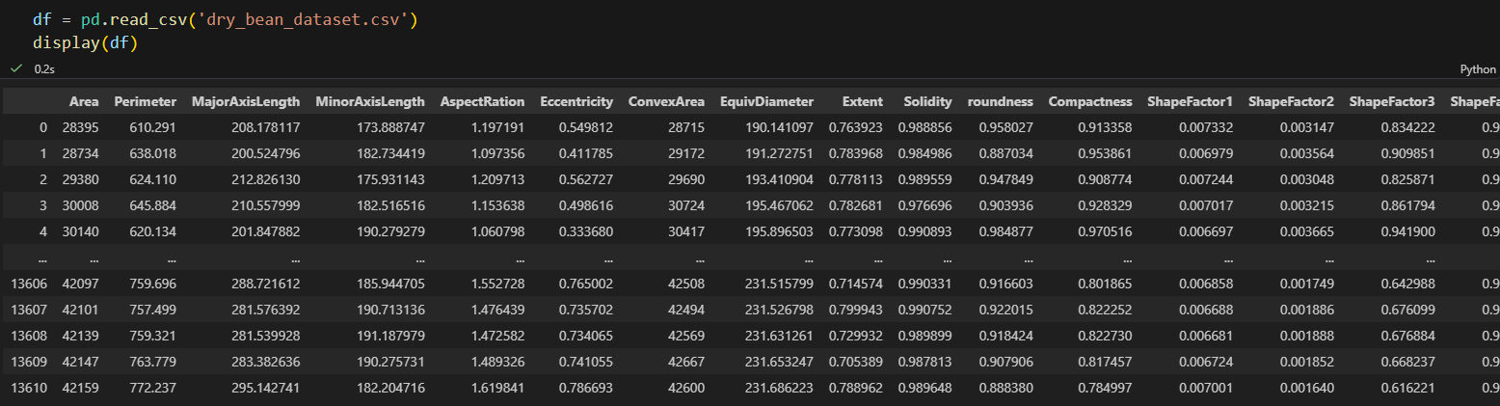
Рисунок 1.1 – Загрузка датасета

Необходимо выявить, есть ли дубликаты в датасете. Для этого следует просуммировать результат df.duplicated(). Также выведена основная информация о датафрейме через info() (рис. 1.2).
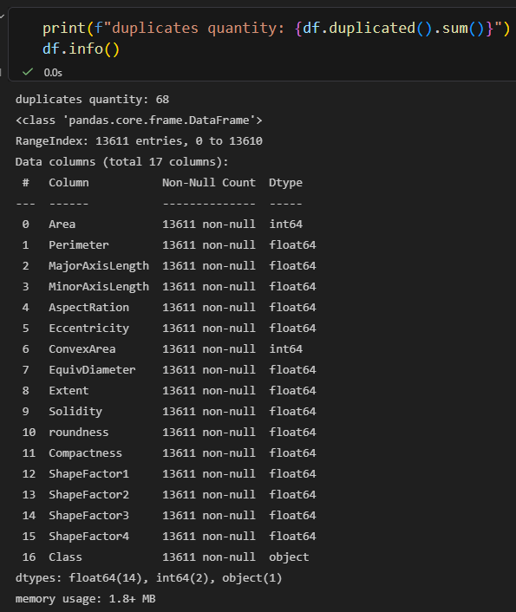
Рисунок 1.2 – Поиск дубликатов и информация о датасете

Всех строк содержится поровну => нулевые ячейки отсутствуют. Дубликаты следует удалить с помощью функции drop_duplicates() (рис. 1.3).
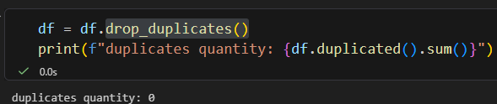
Рисунок 1.3 – Удаление дубликатов

Следуя методическим указаниям, необходимо применить кодирование к целевой переменной Class с помощью LabelEncoder().
Далее, требуется провести разделение данных на обучающую (train) и валидационную (test) выборки – данная задача решается использованием метода train_test_split, где в параметрах нужно соответственно указать выборки признаков и целевой переменной. Также можно указать такие параметры, как test_size, который соответственно влияет на размер валидационной выборки, относительно реальной; random_state – контроль случайности разбиения (задается для запуска одинакового разбиения); stratify – сохраняет пропорции классов в выборках.
Последним шагом в данной задаче реализована стандартизация признаков с помощью StandardScaler(). Соответственно его необходимо обучить (fit) и получить данные с помощью `transform` как для обучающей, так и для валидацонной выборки.
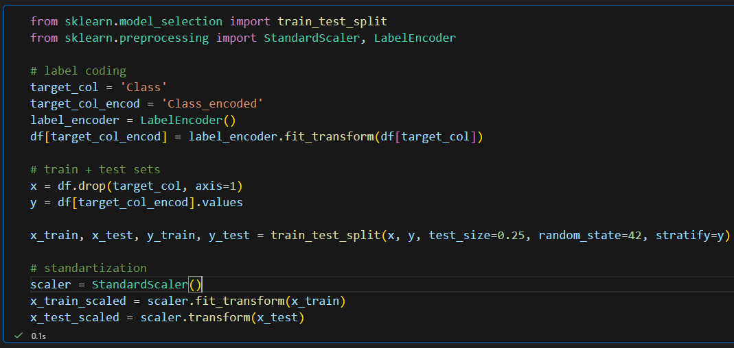
Рисунок 1.4 – Кодирование данных и создание выборок

- Построение нейронной сети
В рамках эксперимента проводится исследование влияния различных алгоритмов оптимизации на процесс обучения и качество классификации полносвязной нейронной сети. Оптимизатор играет ключевую роль в обучении нейронных сетей, поскольку именно он определяет способ обновления весов модели на основе вычисленных градиентов функции потерь. Выбор оптимизатора может существенно влиять на скорость сходимости модели, устойчивость обучения и итоговую точность классификации.
Для проведения эксперимента используется полносвязная нейронная сеть (Feedforward Neural Network), реализованная с применением библиотек TensorFlow и Keras. Архитектура модели фиксирована и состоит из входного слоя, одного скрытого слоя и выходного слоя. Скрытый слой содержит заданное количество нейронов и использует функцию активации ReLU, обеспечивающую нелинейное преобразование входных данных. Выходной слой содержит число нейронов, равное количеству классов в задаче, и использует функцию активации Softmax, позволяющую получить вероятностное распределение по классам (рис. 2.1).
В ходе эксперимента последовательно обучаются несколько моделей с одинаковой архитектурой, но с использованием различных алгоритмов оптимизации. В частности, рассматриваются стохастический градиентный спуск (SGD), стохастический градиентный спуск с моментом (SGD with Momentum) и алгоритм AdaGrad. Все модели обучаются при одинаковых параметрах обучения, включая скорость обучения, размер пакета и количество эпох, что позволяет корректно сравнить влияние только выбранного оптимизатора.
Обучение моделей проводится на обучающей выборке с выделением части данных для валидации, что позволяет отслеживать динамику изменения метрик в процессе обучения. После завершения обучения каждая модель оценивается на тестовой выборке, и для неё вычисляются значения точности и функции потерь. Полученные результаты сохраняются для последующего сравнения, а также фиксируется история обучения, содержащая значения метрик на каждой эпохе. Это позволяет провести анализ эффективности различных алгоритмов оптимизации и определить наиболее подходящий из них для рассматриваемой задачи классификации.
Константные переменные записаны с использованием typing.Final для отслеживания корректности статичности их изменений в памяти (рис. 2.1).
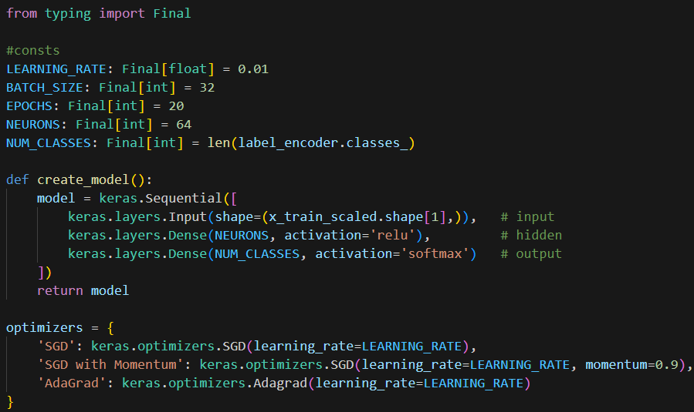
Рисунок 2.1 – Архитектура модели

- Обучение сети
Единожды был проведен запуск с логированием эпох для демонстрации процесса обучения модели (рис. 3.1).
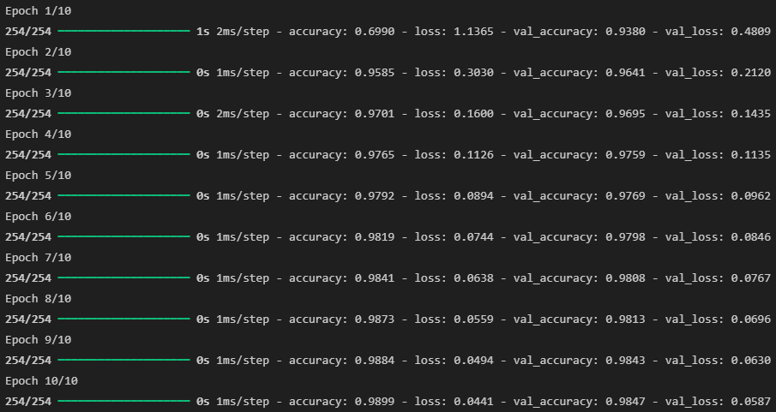
Рисунок 3.1 – Обучение по эпохам

В процессе обучения, получены 3 модели с разными оптимизаторами, которые показывают разные параметры потерь и точности, что будет проанализировано далее (рис. 3.2 – 3.4).
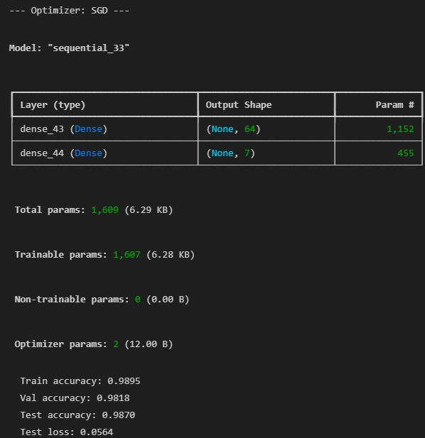
Рисунок 3.2 – Содержание модели, оптимизатор SGD
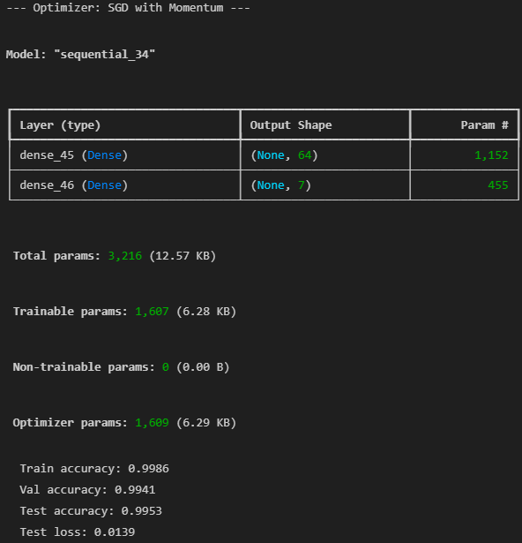
Рисунок 3.3 – Содержание модели, оптимизатор SGD with Momentum
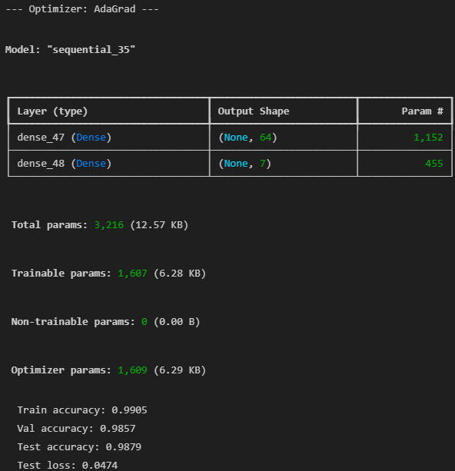
Рисунок 3.4 – Содержание модели, оптимизатор AdaGrad

- Оценка и анализ результатов
Для числового анализа приведена таблица (датафрейм) с параметрами для модели каждого оптимизатора (рис. 4.1).
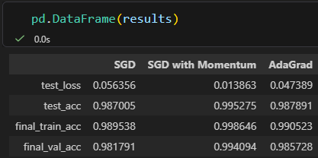
Рисунок 4.1 – Датафрейм характеристик оптимизаторов

Также, построены графики динамики точности и функции потерь моделей с разными оптимизаторами относительно эпох (рис. 4.2).
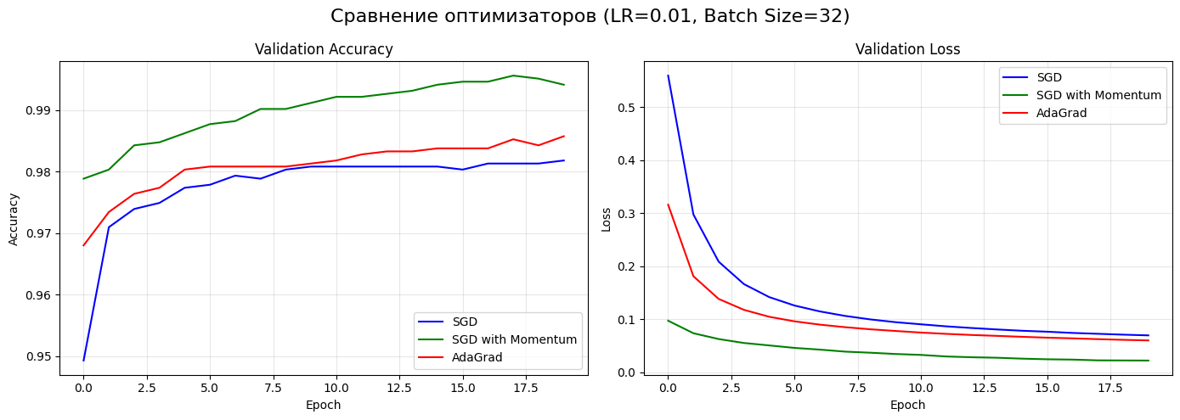
Рисунок 4.2 – Оценка точности модели и функция потерь

На графике изменения валидационной точности видно, что все рассмотренные оптимизаторы обеспечивают постепенное улучшение качества модели по мере увеличения числа эпох. Наиболее высокие значения точности демонстрирует оптимизатор SGD with Momentum, который на протяжении всего обучения опережает остальные методы и достигает максимального значения точности ближе к концу обучения. Оптимизатор AdaGrad показывает стабильный рост точности и занимает промежуточное положение между двумя другими алгоритмами. В свою очередь, стандартный SGD демонстрирует наиболее медленный рост точности и достигает наименьшего итогового значения среди рассматриваемых оптимизаторов. Таким образом, добавление механизма момента позволяет ускорить процесс обучения и добиться более высокой точности модели.
Анализ графика валидационной функции потерь показывает аналогичную закономерность. На всех кривых наблюдается быстрое снижение значения функции потерь на первых эпохах, после чего уменьшение становится более плавным. Наименьшие значения функции потерь достигаются при использовании оптимизатора SGD with Momentum, что указывает на более эффективную оптимизацию параметров модели. Оптимизатор AdaGrad также демонстрирует достаточно хорошую сходимость, однако его значения функции потерь остаются несколько выше. Стандартный SGD показывает наиболее медленное снижение ошибки и сохраняет наибольшие значения функции потерь на протяжении всего процесса обучения. В целом полученные результаты подтверждают, что использование механизма момента позволяет улучшить скорость и качество сходимости нейронной сети.

Выводы:
В ходе выполнения работы была построена и исследована полносвязная нейронная сеть (FNN) для решения задачи классификации с использованием библиотек TensorFlow и Keras. На начальном этапе была проведена предварительная обработка данных, включающая анализ признаков и их взаимосвязей с помощью корреляционной матрицы. Это позволило выявить группы сильно коррелирующих признаков, характеризующих размер и форму объектов, а также оценить их потенциальную информативность для задачи классификации.
Далее была реализована архитектура нейронной сети, состоящая из входного слоя, одного скрытого слоя с функцией активации ReLU и выходного слоя с функцией Softmax, обеспечивающего многоклассовую классификацию. Для повышения эффективности обучения входные данные были нормализованы, а обучающая выборка была разделена на обучающую, валидационную и тестовую части. Обучение моделей проводилось в течение фиксированного числа эпох с использованием пакетной обработки данных.
В рамках эксперимента было проведено сравнение различных алгоритмов оптимизации, включая стохастический градиентный спуск (SGD), SGD с моментом и AdaGrad. Результаты экспериментов показали, что выбор оптимизатора оказывает заметное влияние на процесс обучения нейронной сети. Наилучшие результаты по скорости сходимости, значению функции потерь и точности классификации продемонстрировал оптимизатор SGD с моментом, который обеспечил наиболее эффективное обновление весов модели.
Таким образом, проведённое исследование подтвердило эффективность применения полносвязных нейронных сетей для решения задач классификации и показало важность выбора оптимизатора при обучении модели. В ходе работы были получены практические навыки подготовки данных, построения и обучения нейронных сетей, а также анализа результатов обучения с использованием различных метрик и визуализации динамики обучения.
Полный исходный программный код представлен в виде файла блокнота Jupyter в репозитории GitHub по ссылке:
https://github.com/max1m111an/6_sem/blob/main/ML/lab1/lab1.ipynb

